Nama : Restu Wibisono

NPM : 2340506061

Prodi : Teknologi Infromasi

Rombel : 02 (Dua)

1. Kesalahan Penulisan pada Spanduk Toko

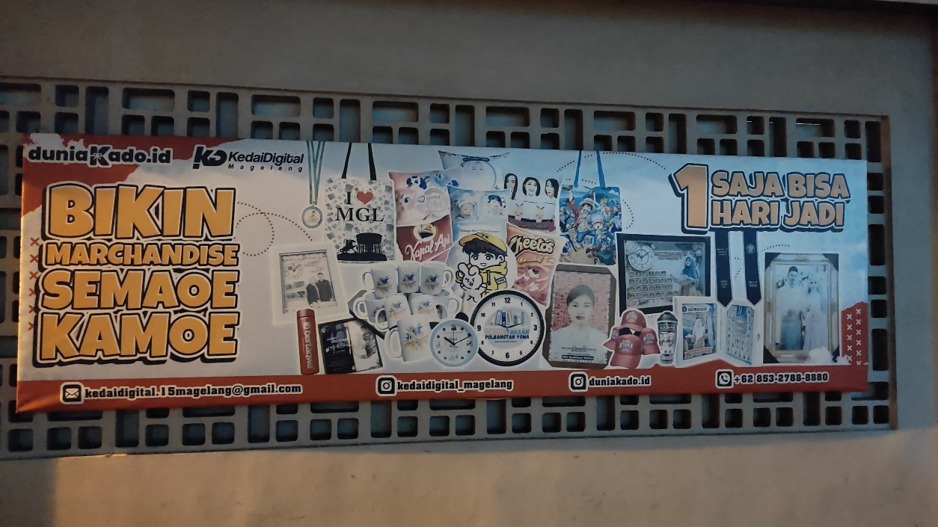

Menurut saya spanduk pada toko ini memiliki kesalahan dalam ejaan penulisan, dapat dilihat spanduk tersebut terdapat tulisan “SEMAOE KAMOE”, yang kurang sesuai dan sulit untuk dipahami atau diartikan oleh pembaca. Menurut saya akan lebih baik juga spanduk menggunakan ejaan yang benar dan diperbaiki menjadi “SEMAU KAMU” sehingga pembaca akan lebih mudah untuk memahami arti dari pesan yang disampaikan oleh spanduk tersebut.

1. Kesalahan dalam Penempatan Tulisan

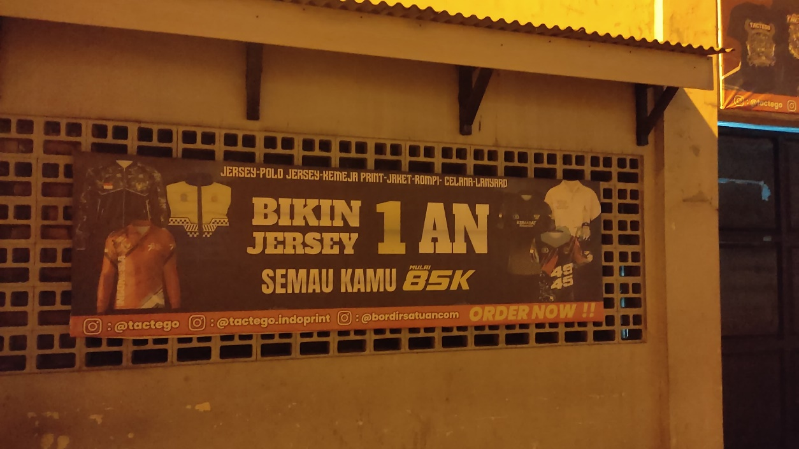

Menurut saya spanduk ini memiliki arti yang ambigu “BIKIN 1 AN JERSEY 1 AN” sehingga saat membaca akan bingung dengan pesan yang akan disampaikan dikarenakan penempatan tulisan yang kurang efektif, akan lebih baik jika penempatan tulisan atau pesan diubah penempatannya yang akan lebih mudah untuk dipahami menjadi “BIKIN JERSEY 1 AN”.

1. Kesalahan dalam Menyingkat

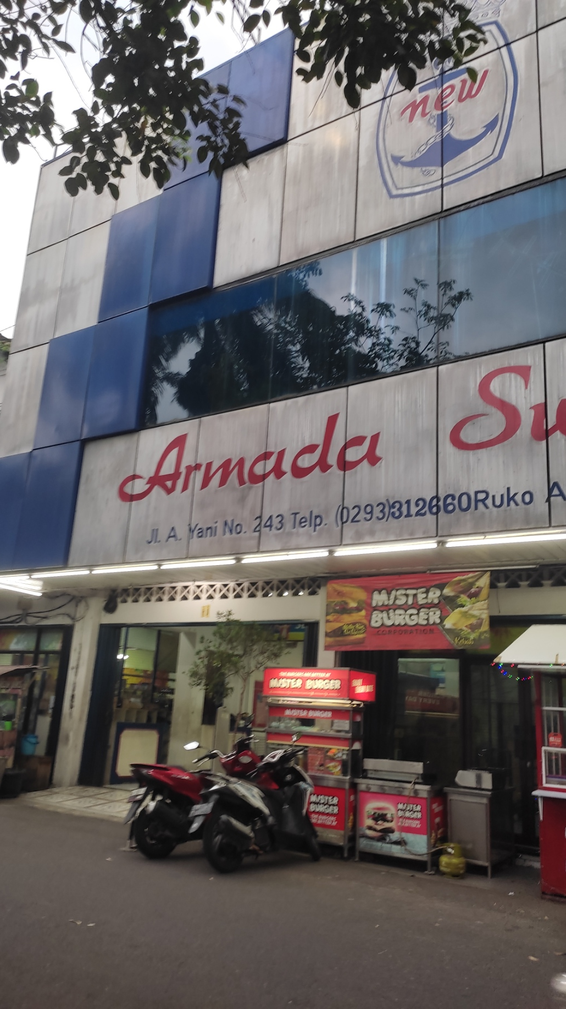

Penulisan alamat “Jl” berada di awal dan juga salah dalam penyingkatan, sebaiknya dalam awal lenih baik tidak menyingkat, serta jika ingin menyingkat “Jalan” bisa menjadi “Jln”.

1. Kesalahan dalam ejaan

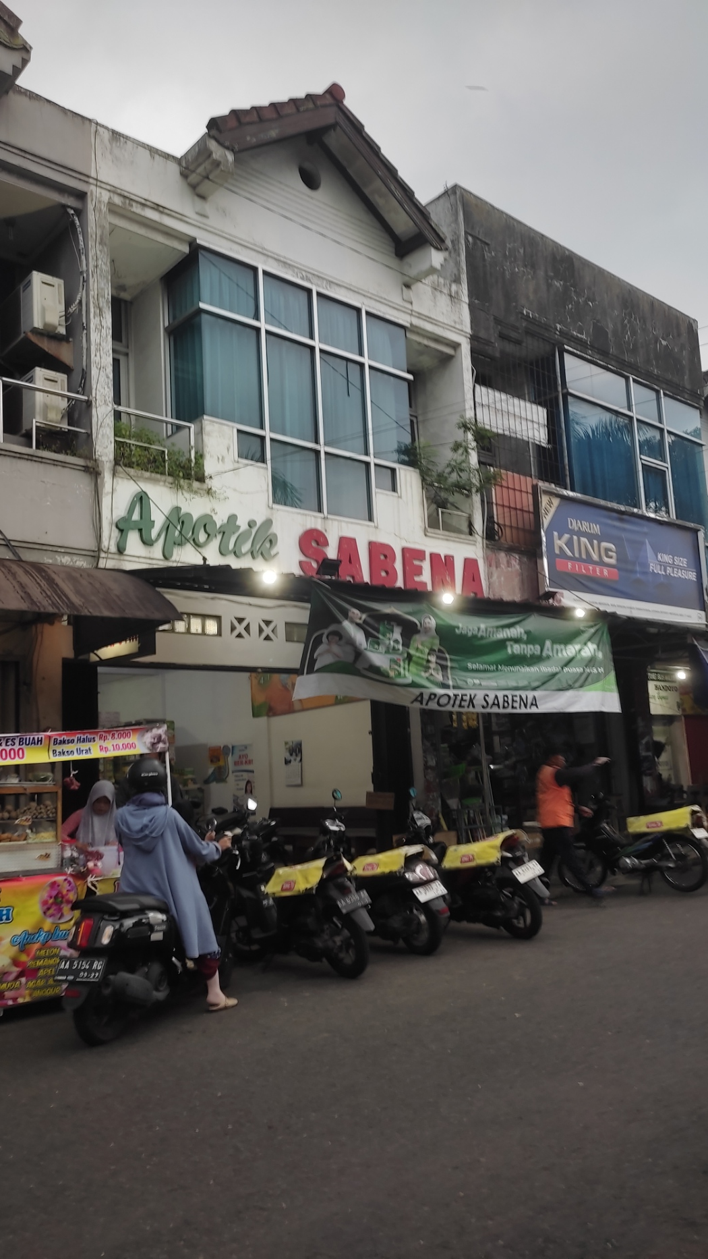

Terdapat kesalahan dalam penulisan “Apotik” seharusnya “Apotek” yang lebih sesuai dengan ejaan yang telah disempurnakan saat ini.

1. Kesalahan dalam penggunaan tanda baca

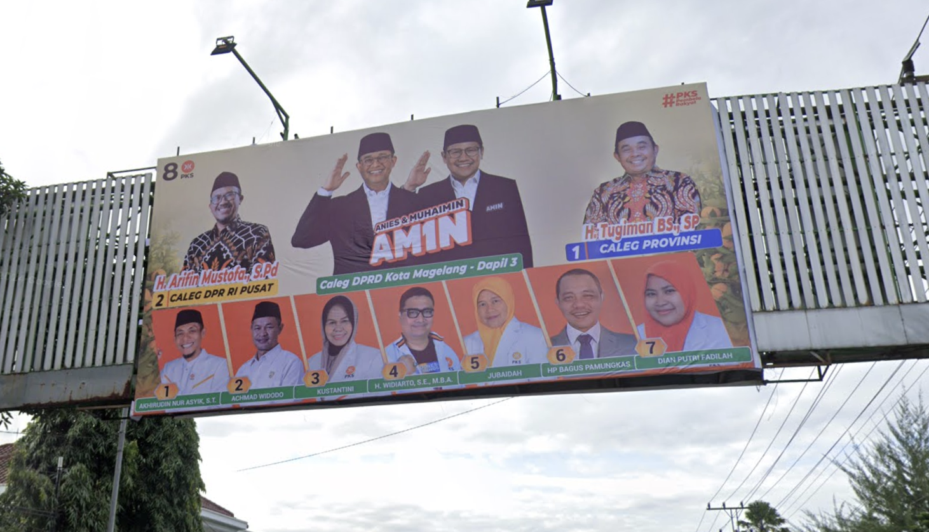

Kesalahan dalam penulisan gelar, dapat dilihat jika setelah nama diberikan tanda titik “Arifin Mustofa., S.Pd.”, penulisan gelar seperti itu kurang tepat karena terdapat tanda titik yang jika dibenarkan penulisannya akan menjadi “Arifin Mustofa, S.Pd.”.